管理体系审核记录表
过程与活动、  抽样计划 | 涉及条款 | 受审核部门：生产技术部 主管领导：肖盼成 陪同人员：陈金营 | 判定
 |  | 审核员：强兴 审核时间：2021.8.21-8.22
审核条款：QMS:7.1.3基础设施、7.1.4过程运行环境、8.5.2标识和可追溯性、8.5.4防护、8.5.6更改的控制
EMS: 6.1.2环境因素、8.1运行策划和控制,、8.2应急准备和响应,
基础设施 | Q7.1.3 | 该公司编制《基础设施控制程序》，规定了设备设施的维护保养要求。  查公司生产设备主要包括：打浆机、生产窑炉、燃气热风机（燃烧机）、引风机、模具车、模具等；办公设备有电脑、电话、传真机、打印/复印/扫描机。有厂房、办公楼，基础设施能够满足办公及生产的需求。  组织按照《设备定期维护记录》中的项目和频次进行维护，并做记录。  抽：《设备保养计划》和《设备检修记录》  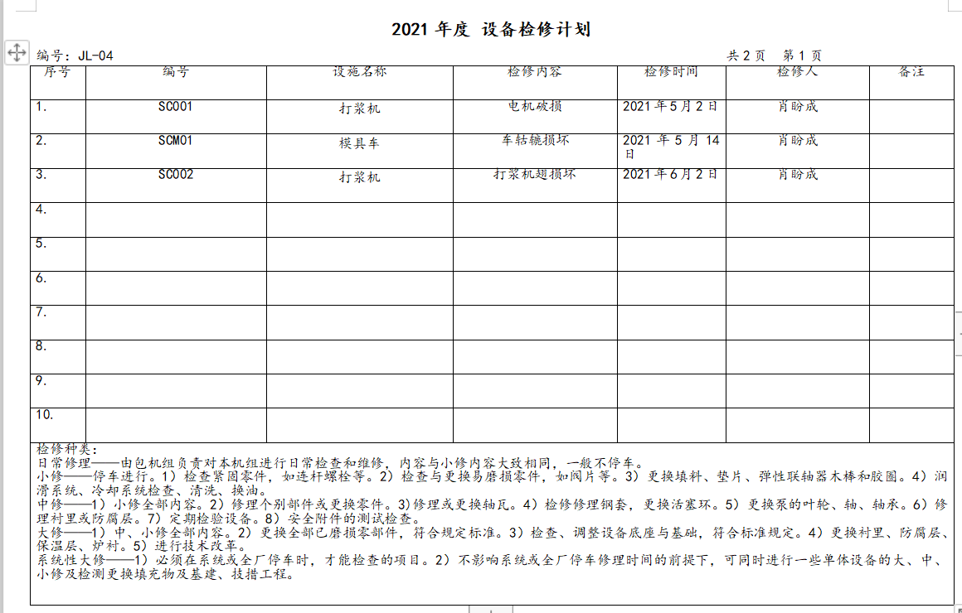  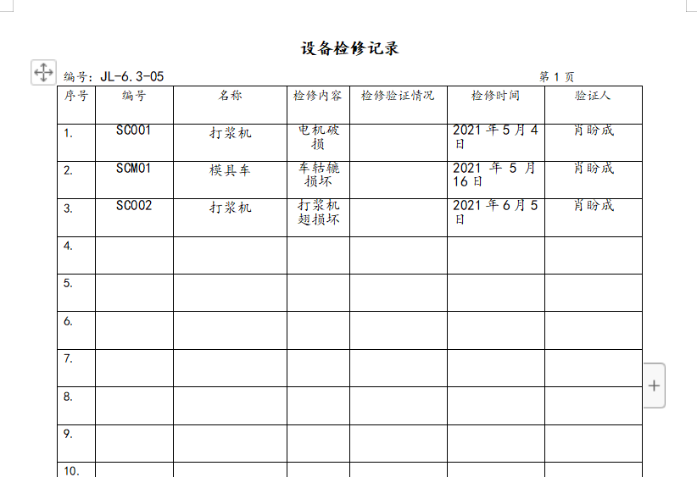  特种设备：无  以上基础设施基本可以满足体系运行的需要。 | 合格
过程运行环境 | Q7.1.4 | 生产技术部负责工作环境的管理，组织确定并提供了产品要求所需的工作环境。  部门负责人介绍了生产车间现场管理、生产加工、物资摆放、现场卫生等的要求。  每个工序均有看板控制要求。  本公司产品对环境要求一般，无特殊要求。每天上班期间，本人对生产车间进行不定期检查，车间不准随意乱放私人物品，严格杜绝固废随处乱扔、设备空转、吸烟的行为发生，发现问题及时要求责任人进行整改。对做得不合格的地方进行了处罚、立即改正。  每天班前班后由班长组织按照规定要求，对生产车间进行清理，满足要求后下班；发现问题及时解决。  现场查看：  生产环境比较适宜，生产车间面积较大，产品摆放场地宽敞平整，车间内设备安装合理，通风、采光效果较好好，地面不够整洁，交流改进；库房内原材料、成品分区存放，均按规定高度码放，通风、采光良好；生产车间，配备灭火设施，有防火、用电等警示标志。  组织进行的生产作业，产生少量粉尘、噪声，通过除尘器和戴口罩、减震措施的实施，不会对人员产生不利影响。  员工根据工种的不同，配有相关的劳动防护用品（工作服、手套、口罩等），并且佩戴合理。办公室内配有空调降温、取暖设施。  工作环境基本能满足生产合格产品的要求，未发现有不良的环境因素。 | 合格
标识和可追溯性  防护 | Q8.5.2  Q8.5.4 | 产品标识主要通过划分区域、检验记录等进行标识，状态标识分为合格、不合格、待检等，生产加工过程中和产品监视和测量过程中有采取适当的方式对产品进行标识（含检验状态），标识有确保唯一性，当有追溯性要求时，可确保在必要时进行追溯。  原材料依据不同的类型和防护要求进行防护运输，产品运输要求包装等。  生产车间原材料分类分区放置在指定仓库、产品标识方法得当、未发现不同类型和状态产品发生混淆现象。标识和可追溯性基本符合标准要求。  产品生产过程中有采取相应的措施进行防护，以确保符合要求。防护包括标识、处置、污染控制、包装、储存、运输以及保护等。产品交工、包装及交付到预定地点期间，针对产品采取适当的防护措施，包括选择合适的搬运方法和设备（人工搬运车）、贮存场所，保持标识完整、清晰。  产品标识和防护管理基本符合要求。 | 合格
变更控制 | Q8.5.6 | 对于生产过程的规格、数量、交付期更改，公司规定通过《生产通知单》的形式重新下达。生产过程的更改指令，若涉及到交付时间更改，均有对应的合同更改评审记录，本部门再次通过《生产通知单》下达。更改的生产指令由本部门负责人签发。  目前无生产过程工艺的更改。
环境因素 | E6.1.2 | 提供了《环境因素识别与评价控制程序》，对环境因素的识别、评价结果、控制手段等做出了规定。  部门负责人介绍识别环境因素时考虑了三种时态，过去、现在和将来，三种状态，正常、异常和紧急，按照办公过程及生产过程等进行了辨识。  查《环境因素识别评价汇总表》，对本部门生产和办公等有关过程的环境因素。  日常办公过程中的固废（废纸、废电池、灯管、墨盒）造成的土壤污染、水资源消耗、电能消耗、意外火灾引起的污染大气、设备维修（废弃丢弃、漏油）等环境因素。  查到：《重要环境因素清单》，公司涉及重要环境因素：设备噪声排放、生产过程中粉尘废气的产生、工作服、手套、工具、下脚料等固体废物的排放、生活废水排放、润滑油的跑冒滴漏、火灾事故的发生等，本部门涉及的重要环境因素：均有涉及。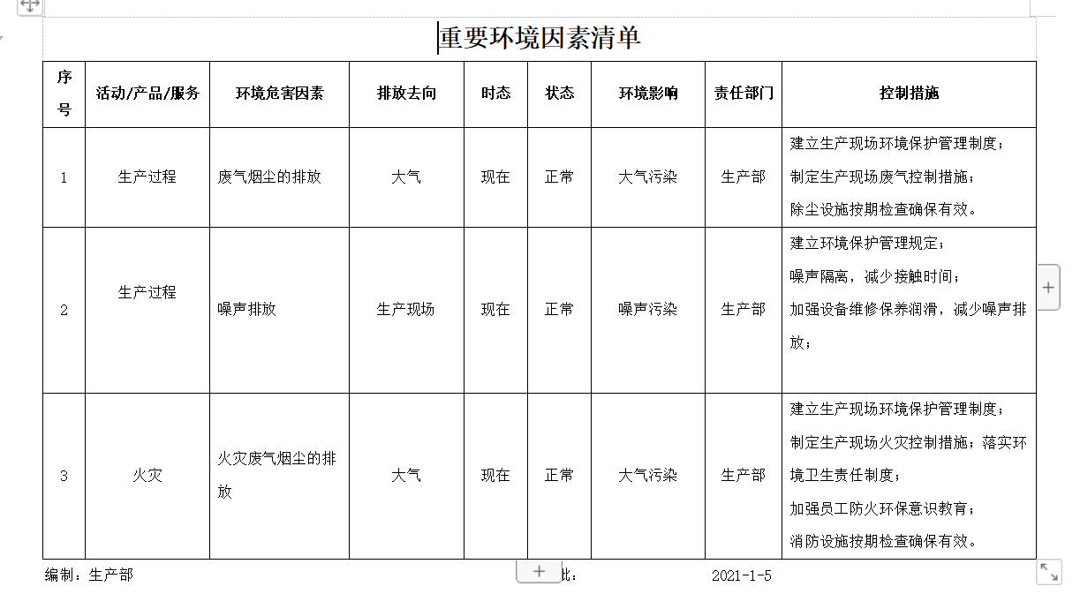  对于环境因素主要通过运行控制、管理方案、加装废气处理设施、废水循环使用、应急准备与响应进行控制。  生产技术部环境因素识别、评价基本符合标准要求。 | 合格
运行策划和控制 | E8.1 | 设备管理人员参加了环保和安全知识培训，员工具备了基本的环保和职业健康安全防护意识。  按公司要求人走关灯，办公室电脑要求人走后电源切断。  办公内主要是电的使用，电器有漏电保护器，经常对电路、电源进行检查，没有露电现象发生。  办公室垃圾主要包含可回收垃圾、硒鼓、废纸。公司配置了垃圾箱，办公室统一处理。  对可回收的固体废弃物，一部分由厂家回收，厂家不回收的公司统一回收再利用或由物资回收公司处理。不可回收的废弃物由办公室联络环卫人员处理。  去车间维修设备时注意触电、机械伤害，避免润滑油直接流到地上，废旧零部件集中处理，不得随意丢弃。  部门运行控制基本符合要求。 | 合格
应急准备和响应 | E8.2 | 编制了《应急准备和响应控制程序》，确定的紧急情况有：火灾、触电，交通事故均有应急预案。  应急设施配置：办公和贮存场所配备消防器材：灭火器、消防栓，状态有效。  查2021.5.15日进行触电应急演练，有计划，演练后形成演习报告，有实施记录、有总结：本次触电演练使员工对造成事故原因“设备注意定期保养、改正不良作业习惯”有了清醒的认识，同时现场工人了解了触电的危害、触电的基本应对措施和故障排除方法，使各个应急小组协同应急得到了提升；起到了很好的预防效果，总的来讲是比较成功的。  通过本次演习，验证了公司应急程序的可行性与适宜性，对应急文件的评审结论通过。  查2021.5.31日进行消防疏散演练，有计划，演练后形成演习报告，有实施记录、有总结：本次消防演习使员工对“会报警、会灭火、会逃生”的三会人员有了深刻认，同时对发生火炎时，逃生和自救方法有了大致了解，对危险品泄漏处理方法有了认识，起到了很好的预防效果，总的来讲是比较成功的。  通过本次演习，验证了公司应急程序的可行性与适宜性，对应急文件的评审结论通过。  自体系运行以来未出现应急事故情况。 | 合格
 | 生产技术部夜班 | 夜班现场观察：  现场观察夜班设备管理情况：夜间现场照明亮度满足操作需求，车间均采用高性能LED灯进行照明，夜班生产时由车间主管领班，员工每2周轮流一次白班夜班转换，夜班和早班在6:40分开始交接班，查到了夜班检验报表和生产日报、交接班记录。  查环保设施：布袋除尘器运行正常、低温等离子+光氧催化处理器运行正常，喷淋塔（后加气水分离装置）+光催化氧化、低温等离子有机废气治理设备运行正常。  员工能遵守公司环境管理体系要求、职业健康安全要求。  设备噪声控制能符合要求，车间内两人对面交谈，清晰可听。  夜班现场运行控制基本符合要求。 | 合格

说明：不符合标注N

